Nama : Alvira Falah Azmi

NIM : 1227030004

**MODUL 10**

Machine Learning Regresi Linear danPolinomial

Import library yang akan digunakan untuk memudahkan hasilnya. Kemudian menambahkan dataset pada X = [1,2,3,4,5,6,7,8,9,10] dan Y = [3,7,13,21,31,43,57,73,91,111] . Dataset dibagi menjadi data latih dan data uji menggunakan fungsi train_test_split dengan 80% data latih ini digunakan untuk melatih model dan 20% data uji digunakan untuk menguji model dan memastikan prediksi yang baik. Lalu masuk pada bagian model regresi linear yang menggunakan LinearRegression dengan model nya dari dataset termasuk data uji dan data latih, regresi linear ini menyesuaikan garis lurus ke data. Pada bagian model regresi polinomial derajat 2 untuk mencari kelengkungan atau kurva parabola dari data, menggunakan PolynomialFeatures. Membuat prediksi untuk seluruh dataset bertujuan untuk menghasilkan prediksi dari model regresi linear dan polinomial derajat 2 pada seluruh dataset X yang sudah diurutkan. Evaluasi model menghasilkan prediksi model daei regresi linear maupun polynomial dengan menggunakan MSE (Mean Squared Error) yaitu rata rata kuadrat selisih dari nilai prediksi yang dihasilkan. Semakin kecil nilai MSE, semakin baik model memprediksi data. Terakhir memvisualisasikan hasil regresi untuk seluruh dataset dengan menggunakan plot, dimana plot berwarna biru digunakan untuk data latih dan berwarna oranye untuk data uji nya.

Mean Squared Error (Linear): 25.00

Mean Squared Error (Polinomial Degree 2): 0.00

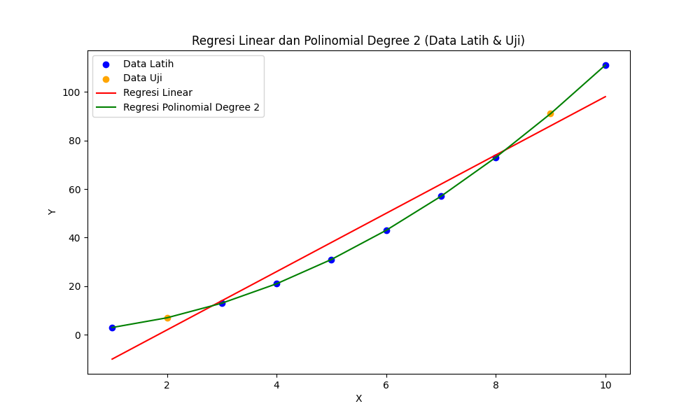

Hasil yang didapatkan bahwa MSE pada linear ditunjukkan sebesar 25.00 dan MSE pada polinomial yaitu 0.00. titik biru pada grafik merupakan data latih 80 persen dan titik oranye merupakan data uji dari kedua model regresi. Dari grafik didapatkan garis merah sebagai model linear regresi menunjukkan prediksi yang kurang akurat dan tidak mengikuti pola kuadrat dari data ini juga diperkuat dari hasil MSE regresi linear sebesar 25.00. sedangkan pada garis berwaran hijau mewakilkan regresi polinomial derajat 2 yang mampu menangkap hasil pola hubungan sehingga sesuai dengan data. Dibandingkan dengan garis merah atau regresi linear, regresi polinomial memliki data uji dan data latihnya yang lebih baik ini juga dibuktikan dengan nilai MSE nya 0.00.